Fudokan zveza karateja Slovenije

Ješenca 60 2327 Rače
info@fudokan.si
+386 (0)70 166 910

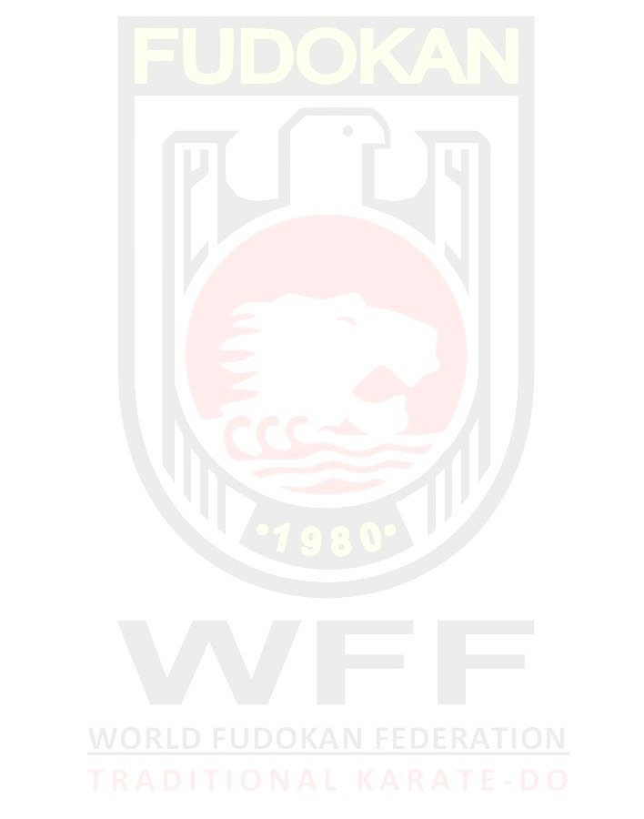
ZADEVA: ZAHVALA VSEM DONATORJEM IN SPONZORJEM V LETU 2017

OBČINA RAČE – FRAM | PALFINGER MARINE D.O.O | PRANGEL D.O.O
LEYKAM TISKARNA D.O.O | BIROPRIS D.O.O | DELIKOMAT D.O.O
UNUK TRANSPORT D.O.O | AVTOSERVIS A&D D.O.O | ENERGIJA IN OKOLJE D.D
ALBERO S.P | EMK ROBERT PUFIČ S.P | ELKTRO GORICA D.D.
SE-AL ŽORŽ D.O.O | DEA STUDIO D.O.O | PELEGOR D.O.O
MAKSI TRANS I.P D.O.O | RUGE STROTITVE D.O.O | NOVO PRODAJA D.O.O
MIDEPLAST D.O.O | TRGOVINA SPAR RAČE | FRIZERSKI SALON JOCA
TRGOVINA JUMA | KMETIJSKA ZADRUGA RAČE | MRKAJIČ LILJANA S.P
JAGODA WINER D.O.O | GRO FELIX D.O.O | NOVOMATIC D.D
INESA D.O.O

Predsednik FZKS
Aljoša Lipavc

